**Evaluación Fase 2**

**Nombre: Autoevaluación Informe avance Proyecto APT**

| **Sigla** | **Nombre Asignatura** | **Tiempo Asignado** | **% Ponderación** |
| --- | --- | --- | --- |
| **PTY4614** | **Capstone** | semana 9 | **0%** |

1. **Agente evaluativo**

|  | **Heteroevaluación** |  |  | **Coevaluación** |  | **X** | **Autoevaluación** |
| --- | --- | --- | --- | --- | --- | --- | --- |

1. **Tabla de Especificaciones**

| **Resultado de Aprendizaje** | **Indicador de Logro (IL)** | **Indicador de Evaluación (IE)\*** | **Ponderación Indicador Logro** | **Ponderación Indicador de Evaluación** |
| --- | --- | --- | --- | --- |
| **RA2**  Desarrolla el Proyecto APT, según los estándares de calidad establecidos por la disciplina. | **IL 2.1**  Desarrolla las actividades planificadas del proyecto APT, incluyendo las evidencias que cumplen con los estándares definidos por la disciplina. | 1. Propone ajustes al Proyecto APT considerando dificultades, facilitadores y retroalimentación. | 65 | **20** |
| 2. Aplica una metodología que permite el logro de los objetivos propuestos, de acuerdo a los estándares de la disciplina. | **20** |
| 3. Genera evidencias que dan cuenta del avance del Proyecto APT, de acuerdo a los estándares definidos por la disciplina. | **25** |
| **IL 2.3**  Cumple con aspectos formales requeridos en el informe de avance y final del Proyecto APT. | 4. Utiliza de manera precisa el lenguaje técnico de acuerdo con lo requerido por la disciplina. | 15 | **5** |
| 5. Utiliza reglas de redacción, ortografía (literal, puntual, acentual) y las normas para citas y referencias. | **5** |
| 6. Cumple con el formato del informe de avance establecido por la disciplina. | **5** |
| **IL 2.4**  Cumple con los indicadores de calidad requeridos en la presentación del informe de avance y final de acuerdo a estándares definidos por la disciplina. | 7. Cumple con los indicadores de calidad requeridos en la presentación del informe de avance y final de acuerdo a estándares definidos por la disciplina. | 20 | **10** |
| 8. Comunica de forma escrita usando el idioma inglés en situaciones socio- laborales a un nivel intermedio alto en modalidad intensiva. | **10** |
| **Total** | | | **100%** | **100%** |

1. **Instrucciones para el/la estudiante**

| Esta es una evaluación que corresponde a una autoevaluacióny es de carácter formativo, por lo que no tieneponderaciónsobre la nota final de la asignatura.  El **tiempo** que puedes destinarpara desarrollar esta evaluación es de 20 minutos y se realiza en la semana 9 de manera **individual** en el taller de proyectos.  **Para la autoevaluación debes considerar que tu informe cumpla con:**   * Ajustes a la propuesta considerando dificultades, facilitadores y la retroalimentación. * Metodología de trabajo que permita alcanzar metodología y sea pertinente con los requerimientos disciplinares. * Evidencias que dan cuenta del avance del proyecto.   **Además, debe cumplir con:**   * Los indicadores de calidad requeridos en la presentación del diseño del proyecto APT.   **Deberán redactar los siguientes apartados según este formato:**   * Abstract (inglés y español) * Conclusiones individuales solo en inglés. * Reflexión solo en inglés.   **Aspectos formales:**   * Respeta las reglas de redacción y ortografía. * Utilización precisa de lenguaje técnico de acuerdo a lo requerido por la disciplina. * Formato informe técnico: Portada, índice, abstract, desarrollo de ingeniería, conclusiones y reflexiones individuales.   Letra: Arial, verdana o calibri  Tamaño: 11 o 12  Interlineado: 1,0 o 1,5 según corresponda  Número de página  Fuente o bibliografía (Si corresponde)  Anexo de evidencia (Si corresponde)  **El objetivo de aplicar este instrumento de autoevaluación es:**   * Tener un referente que oriente el proceso de avance de tu informe del Proyecto APT. * Reflexionar sobre el avance de tu Proyecto APT, para identificar fortalezas y aspectos por mejorar. * Generar información que permita retroalimentar tu proyecto y ajustarlo antes de la evaluación sumativa.   A continuación, encontrarás la pauta (rúbrica) que debes utilizar para efectuar la autoevaluación. Esta te orientará sobre los elementos a considerar en esta experiencia de aprendizaje en la que realizas el “Desarrollo Proyecto APT”.  Revisa con tu docente todos los indicadores que serán incluidos en la evaluación de esta experiencia (fase2). Pide retroalimentación para mejorar tu proyecto.  Descarga la pauta (en AVA) para que puedas autoevaluar la definición de tu **Proyecto APT.** Lee cada indicador y el descriptor correspondiente en cada nivel de desempeño. Compara esa descripción con tu proyecto y determina a qué nivel corresponde tu trabajo.  Identifica aquellos aspectos que lograste y aquellos que aún puedes mejorar. Con esta información realiza los ajustes requeridos para alcanzar el nivel Completamente logrado.  Para evaluar el logro del indicador final, “Cumple con los indicadores de calidad requeridos en la presentación del informe de avance y final de acuerdo a estándares definidos por la disciplina”, deberás revisar si tu Informe de Proyecto APT cumple con los indicadores de calidad disciplinarios, propios de las competencias del Perfil de Egreso de la Carrera que están involucradas en tu Proyecto. Para ello, deberás seleccionar de la siguiente tabla aquellos indicadores de calidad propios de cada una de las competencias del perfil de egreso que se está desarrollando en el Proyecto presentado y determinar si estos están o no presentes en tu propuesta. |
| --- |

| **Competencia del Perfil de Egreso** | **Indicadores de Calidad** |
| --- | --- |
| **Realizar pruebas de certificación tanto de los productos como de los procesos utilizando buenas prácticas definidas por la industria.** | 1.1 Diseña pruebas de validación tanto de los productos como de los procesos utilizando buenas prácticas definidas por la industria. |
| 1.2 Aplica Pruebas de validación tanto de los productos como de los procesos utilizando buenas prácticas definidas por la industria. |
| 1.3 Desarrolla mejoras al producto en base al resultado de las mismas. |
| **Gestionar proyectos informáticos, ofreciendo alternativas para la toma de decisiones de acuerdo a los requerimientos de la organización.** | 2.1 Planifica proyectos informáticos, ofreciendo alternativas para la toma de decisiones de acuerdo a los requerimientos de la organización. |
| 2.2 Controla proyectos informáticos, ofreciendo alternativas para la toma de decisiones de acuerdo a los requerimientos de la organización. |
| **Construir modelos de datos para soportar los requerimientos de la organización de acuerdo a un diseño definido y escalable en el tiempo.** | 3.1 Diseña modelos de datos para soportar los requerimientos de la organización de acuerdo a un diseño definido y escalable en el tiempo. |
| 3.2 Implementa modelos de datos para soportar los requerimientos de la organización de acuerdo a un diseño definido y escalable en el tiempo. |
| **Desarrollar una solución de software utilizando técnicas que permitan sistematizar el proceso de desarrollo y mantenimiento, asegurando el logro de los objetivos.** | 4.1 Construye una solución de software utilizando técnicas que permitan sistematizar el proceso de desarrollo y mantenimiento, asegurando el logro de los objetivos. |
| 4.2 Integra los distintos componentes de una solución de software utilizando técnicas que permitan sistematizar el proceso de desarrollo y mantenimiento, asegurando el logro de los objetivos. |
| 4.3 Implanta una solución de software utilizando técnicas que permitan sistematizar el proceso de desarrollo y mantenimiento, asegurando el logro de los objetivos. |

**Pauta de Evaluación**

**Pauta tipo: Rúbrica**

| **Categoría** | **% logro** | **Descripción niveles de logro** |
| --- | --- | --- |
| **Completamente Logrado** | **100%** | Demuestra logro destacado en todos los aspectos evaluados en el indicador. Se considera como el punto óptimo dentro del rango competente. |
| **Logrado** | **60%** | Demuestra logro en los elementos básicos del indicador, las omisiones, dificultades o errores le permiten ser considerado competente. |
| **Logro incipiente** | **30%** | Presenta importantes omisiones, dificultades o errores que no permiten evidenciar los elementos básicos del logro del indicador, por lo que no puede ser considerado competente. |
| **No Logrado** | **0%** | Presenta ausencia o incorrecto logro de los aspectos evaluados en el indicador. |

| **Indicador de Evaluación** | **Categorías de Respuesta** | | | | **Ponderación del Indicador de Evaluación** |
| --- | --- | --- | --- | --- | --- |
| **Completamente Logrado (100%)** | **Logrado (60%)** | **Logro incipiente**  **(30%)** | **No logrado**  **(0%)** |
| 1. Propone ajustes al Proyecto APT considerando dificultades, facilitadores y retroalimentación. | Señalé los ajustes que realicé o realizaré y los justifiqué considerando las dificultades, facilitadores y retroalimentación del docente. | Señalé los ajustes que realicé o realizaré y los justifiqué considerando las dificultades, facilitadores o retroalimentación del docente. | Señalé los ajustes que realicé o realizaré , pero no los justifiqué. | No incluí ajustes ni justifiqué por qué mantuve el plan inicial. | **20** |
| 2. Aplica una metodología que permite el logro de los objetivos propuestos, de acuerdo a los estándares de la disciplina. | Apliqué la metodología definida de acuerdo a los estándares de la disciplina, alcanzando los objetivos propuestos para el avance del proyecto. | Apliqué la metodología definida de acuerdo a los estándares de la disciplina, pero no se observa el cumplimiento de objetivos propuestos para el avance del proyecto. | Apliqué la metodología definida cumpliendo parcialmente con los estándares de la disciplina y con los objetivos propuestos para el avance del proyecto. | Apliqué la metodología definida sin cumplir los estándares de la disciplina ni los objetivos propuestos para el avance del proyecto. | **20** |
| 3. Genera evidencias que dan cuenta del avance del Proyecto APT, de acuerdo a los estándares definidos por la disciplina. | Presenté evidencias de avance que cumplen los estándares de la disciplina. | Presenté evidencias de avance que requieren ajustes menores de acuerdo a los estándares de la disciplina. | Presenté evidencias de avance que requieren ajustes mayores de acuerdo a los estándares de la disciplina. | Presenté evidencias de avance que no cumplen los estándares de la disciplina. | **25** |
| 4. Utiliza de manera precisa el lenguaje técnico de acuerdo con lo requerido por la disciplina. | Utilicé lenguaje técnico de mi disciplina siempre de manera precisa. | Utilicé lenguaje técnico de mi disciplina la mayoría de las veces de manera precisa. | Utilicé lenguaje técnico de mi disciplina pocas veces o casi nunca de manera precisa. | No utilicé de manera precisa el lenguaje técnico de mi disciplina. | **5** |
| 5. Utiliza reglas de redacción, ortografía (literal, puntual, acentual) y las normas para citas y referencias. | El texto cumple con las reglas ortografía y de redacción en todos sus apartados. Y Utilicé correctamente todas las normas de citación y referencias. | El texto presenta de 1 a 5 errores de ortografía, redacción o en las citas y referencias del informe. | El texto presenta de 6 a 10 errores de ortografía, redacción o en las citas y referencias del informe. | El texto presenta más de 10 errores de ortografía, redacción o en las citas y referencias del informe. | **5** |
| 6. Cumple con el formato del informe de avance establecido por la disciplina. | El informe de avance cumple con todos los aspectos del formato establecido por la disciplina. | El informe de avance cumple con más de la mitad de los aspectos del formato establecido por la disciplina. | El informe de avance cumple con la mitad de los aspectos del formato establecido por la disciplina. | El informe de avance cumple con menos de la mitad de los aspectos del formato establecido por la disciplina. | **5** |
| 7. Cumple con los indicadores de calidad requeridos en la presentación del informe de avance y final de acuerdo a estándares definidos por la disciplina. | El informe cumple con el 100% de los indicadores de calidad disciplinarios requeridos en el desarrollo del Proyecto APT. | El informe cumple con el 60% de los indicadores de calidad disciplinarios requeridos en el desarrollo del Proyecto APT. | El informe cumple solo con el 30% de los indicadores de calidad disciplinarios requeridos en el desarrollo del Proyecto APT. | El informe no cumple con los indicadores de calidad disciplinarios requeridos en el desarrollo del Proyecto APT. | **10** |
| 8. Comunica de forma escrita usando el idioma inglés en situaciones socio- laborales a un nivel intermedio alto en modalidad intensiva. | Redacta los apartados solicitados en inglés, comunicando en un 100% en un nivel intermedio alto según lo solicitado. | Redacta los apartados solicitados en inglés, comunicando en un 60% en un nivel intermedio alto según lo solicitado. | Redacta los apartados solicitados en inglés, comunicando en un 30% en un nivel intermedio alto lo solicitado. | Redacta los apartados solicitados en inglés, pero no logra el desarrollo de las ideas solicitadas en un nivel intermedio alto. | **10** |
| **Total** | | | | | **100%** |

PETCARE

Capstone

Integrantes: Cristobal Mendez, Alessandra Arriagada, Christopher Pineda

Profesores: Juan Pablo, Jazna Meza

Sección: 001D

**Índice**

**Abstract** **11**

**Ajustes a la propuesta** **12**

**Metodología de trabajo** **13**

**Evidencias del avance** **13**

# Abstract

**Español:**  
El primer sprint del Proyecto APT permitió avanzar significativamente en la implementación de funcionalidades clave, asegurando la base del sistema. Hasta ahora se han cumplido los 11 primeros requerimientos, incluyendo el registro y autenticación de usuarios, la gestión de perfiles de usuario y mascotas, la asociación de fotografías a los perfiles de mascotas y la visualización de la información relevante de cada mascota. Estos avances consolidan la estructura inicial de la aplicación y permiten establecer flujos de trabajo claros para los siguientes sprints, aplicando ajustes metodológicos y soluciones frente a dificultades técnicas para fortalecer la gestión del proyecto y la coordinación del equipo.

English:

The first sprint of the APT Project made significant progress in implementing key functionalities, establishing the system's foundation. To date, the first 11 requirements have been completed, including user registration and authentication, user and pet profile management, associating photos to pet profiles, and displaying relevant pet information. These advancements consolidate the initial structure of the application and set clear workflows for upcoming sprints, applying methodological adjustments and technical solutions to strengthen project management and team coordination.

# Ajustes a la propuesta

Durante este primer sprint se identificaron **facilitadores y dificultades**:  
 **Facilitadores:**

* Uso de React y Supabase, permitiendo integración rápida entre frontend y backend.
* Disponibilidad de catálogos dinámicos y manejo de imágenes mediante bucket pets.

**Dificultades:**

* Necesidad de reflejar la actualización de imágenes en tiempo real al editar el perfil de mascotas.
* Organización de las imágenes dentro del bucket de Supabase según user_id.

**Ajustes realizados:**

* Se implementó que las imágenes se guarden en carpetas específicas por user_id.
* Se priorizó que la edición de perfiles y actualización de imágenes se realice de forma inmediata en la interfaz y base de datos.

# 

# 

# Metodología de trabajo

Se adoptó un enfoque **híbrido Waterfall-Agile**:

* **Planificación y diseño:** Definición de requerimientos y estructuras de datos.
* **Desarrollo iterativo:** Implementación de funcionalidades por sprint, validando cada requerimiento antes de pasar al siguiente.
* **Control de calidad:** Uso de pruebas unitarias y revisiones de interfaz para asegurar que cada función cumpla con los estándares de usabilidad y seguridad.

# 

# Evidencias del avance

Durante el primer sprint se completaron los **primeros 11 requerimientos**, destacando:

1. Registro y autenticación de usuarios.
2. Recuperación de contraseña.
3. Creación y edición de perfil de usuario.
4. Registro y edición de perfil de mascotas.
5. Asociación de fotografías a mascotas, almacenadas en bucket pets por user_id (usuario).
6. Listado de mascotas por usuario y visualización de perfiles completos.

**Capturas de evidencia (anexos):**

* Pantalla de registro de usuario.

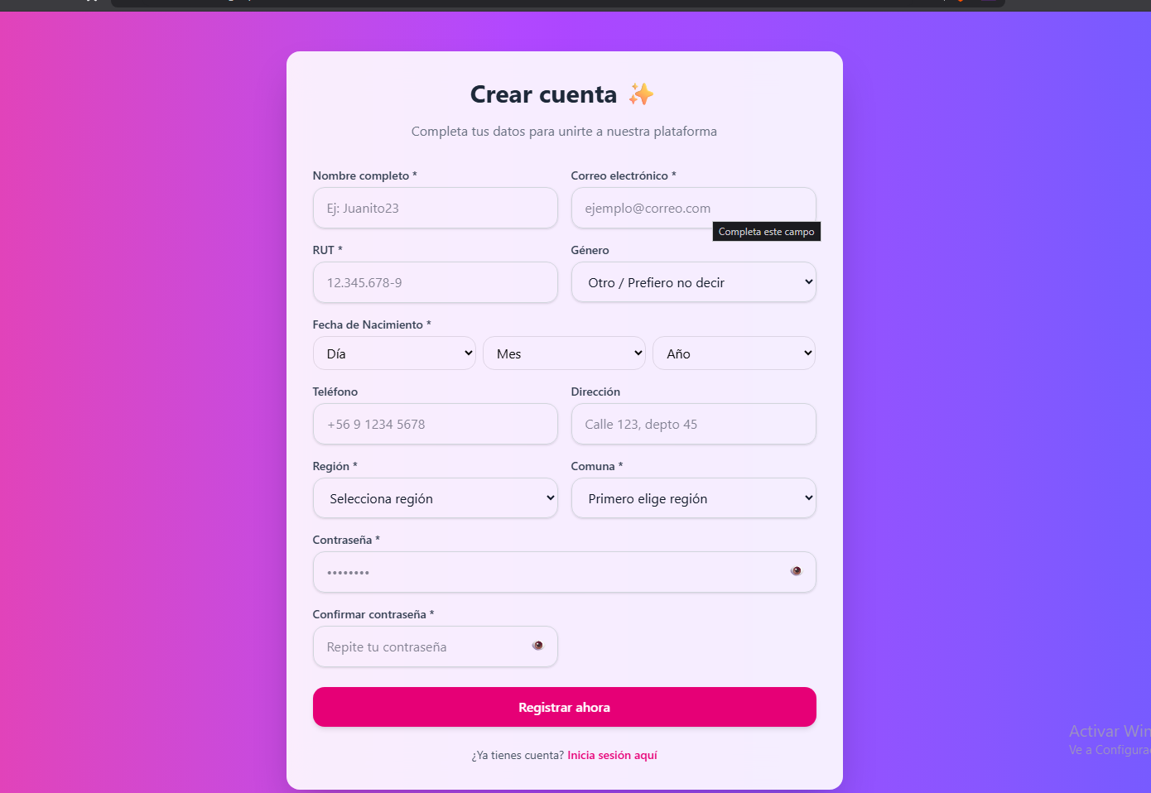

* Perfil de usuario con edición habilitada.

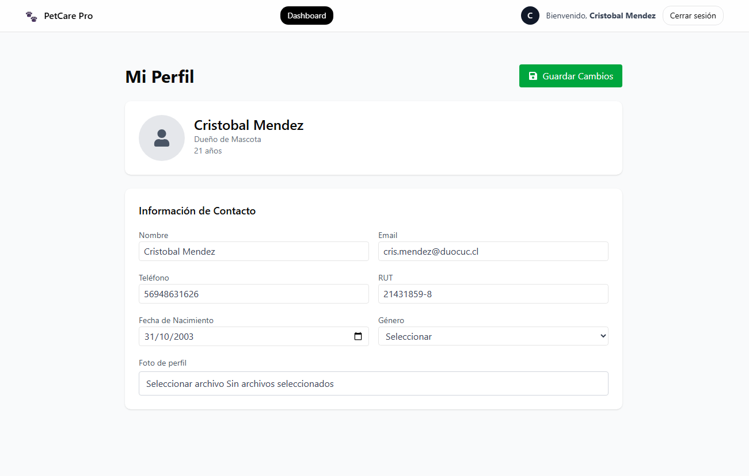

* Perfil de mascota con imagen asociada y posibilidad de actualizarla.

**Perfil de Mascota**

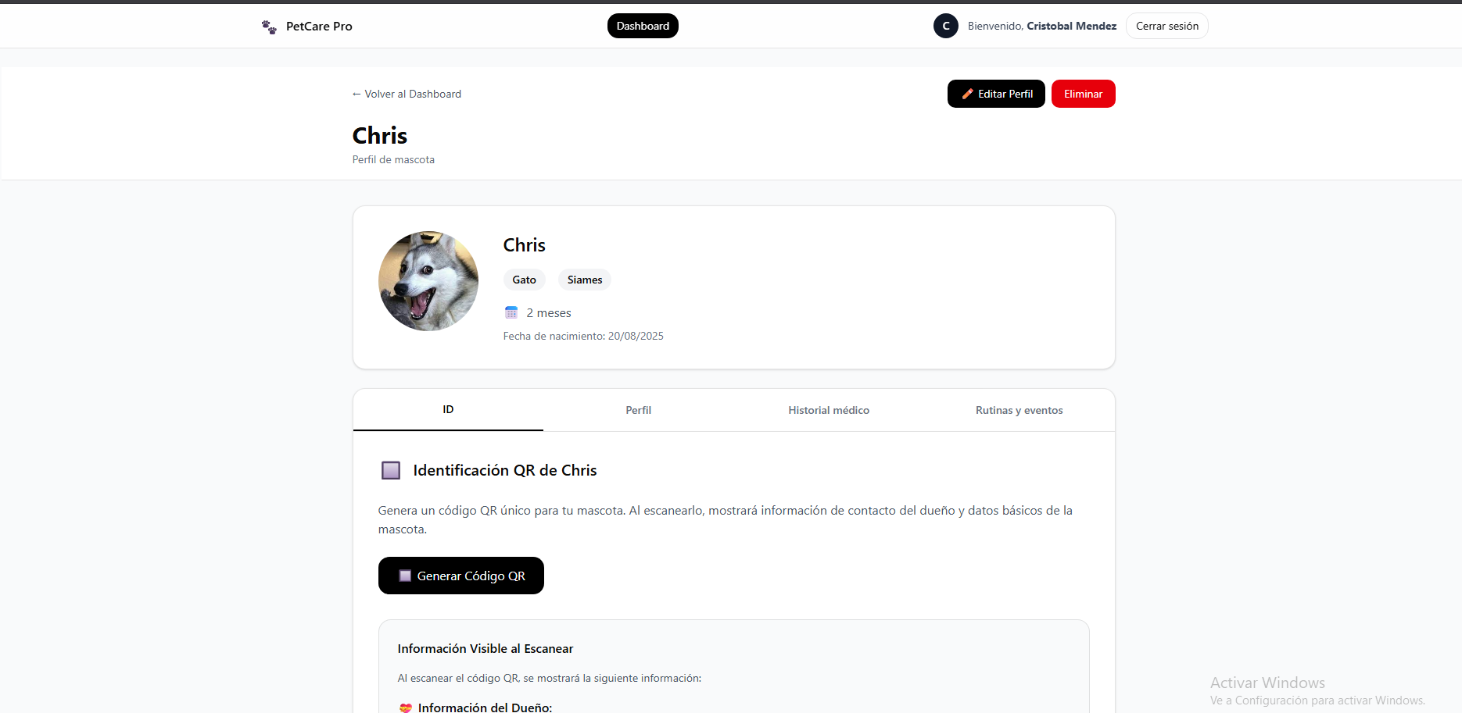

# 

**Perfil de Mascota Editable**

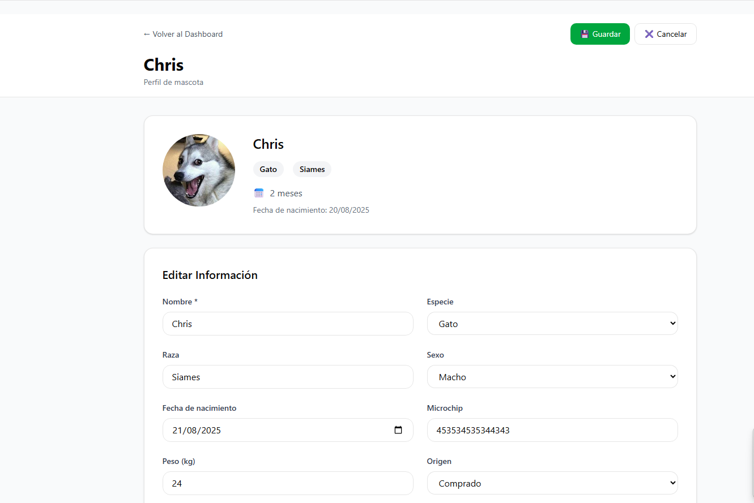

**Conclusión y reflexión individuales.**

Cristobal Mendez

The first sprint of the APT Project has allowed me to develop a stronger understanding of my professional interests in software development, project management, and integrating information solutions into practical applications. Implementing real functionalities has enhanced my technical and analytical skills and highlighted the importance of planning, adaptability, and collaborative problem-solving when facing unforeseen challenges.

Working on the initial sprint has reinforced my motivation to pursue a career in software development and business intelligence. It has shown me how essential it is to balance technical execution with strategic planning and user-focused design. This experience encourages me to continue exploring advanced programming techniques, data analysis, and project management strategies to deliver meaningful and functional software solutions.

Christopher Pineda:

We completed the first sprint with a solid foundation, including authentication with Supabase, profile synchronization, and the pets module with creation, details, and image uploading. The list already considers soft delete. We also corrected several annoying usability issues. For example, field validations are now performed and saved in a normalized format, and logging out no longer "returns" to private routes. Additionally, we standardized the front end with Vite + Tailwind. Throughout the process, we made decisions that improved the quality of the project without altering its scope. For example, we transitioned from permanent deletion to archiving and encapsulated PII in a view/RPC to prevent exposure to the client. Additionally, we avoided fragile Tailwind configurations. These changes result in a more stable, easier-to-extend system.

Initially, we had little knowledge of React and Supabase, which was evident in our initial stumbles: RLS 401/403, 404 for the user table, incorrect validation, lack of permissions to make changes to tables, routing issues on pages, missing fields in the database, and issues with queries. By relying on documentation and testing with a second user, we organized the stack, including all queries to the Petcare schema, clear RLS policies, and a clean installation of Tailwind with Vite. Although we did not progress as quickly as we had hoped, we did make steady progress on the activities we set out to complete for the first delivery.

Alessandra Arriagada

During the development of the first Sprint, the availability of documentation for the React library was of great importance, as it allowed us to identify an error when starting the project with an obsolete command, which caused compatibility issues with the Tailwind CSS framework. This highlighted that access to information through free blogs and tutorials, along with proper understanding through personal study, is crucial for comprehensive development. The same applied to the backend, where, after researching alternatives to Firebase, we came across Supabase, which had all the features we needed to primarily manage the database and user authentication services.

With this work environment, we produced what was proposed for these first two weeks, getting close to completing everything that would be available to the pet owner: the ability to register as a user, add pets to their dashboard, and add and edit their own information. All of this was powered by React components, which, combined with Tailwind CSS, allowed us to create a clean and readable interface. Errors did arise—mainly in my case with the configuration of the “owners” bucket that stored profile pictures of the owners—but everything was solved by establishing new policies. Challenges like these have been important for me to better understand how permission logic works in Supabase, and to realize that mistakes themselves can teach much more than getting it right the first time, strengthening my tolerance for frustration.

Rubrica evaluación

| **Indicador de Evaluación** | **Categorías de Respuesta** | | | |
| --- | --- | --- | --- | --- |
| **Completamente Logrado (100%)** | **Logrado (60%)** | **Logro incipiente**  **(30%)** | **No logrado**  **(0%)** |
| 1. Propone ajustes al Proyecto APT considerando dificultades, facilitadores y retroalimentación. | x |  |  |  |
| 2. Aplica una metodología que permite el logro de los objetivos propuestos, de acuerdo a los estándares de la disciplina. | x |  |  |  |
| 3. Genera evidencias que dan cuenta del avance del Proyecto APT, de acuerdo a los estándares definidos por la disciplina. | x |  |  |  |
| 4. Utiliza de manera precisa el lenguaje técnico de acuerdo con lo requerido por la disciplina. | x |  |  |  |
| 5. Utiliza reglas de redacción, ortografía (literal, puntual, acentual) y las normas para citas y referencias. | x |  |  |  |
| 6. Cumple con el formato del informe de avance establecido por la disciplina. | x |  |  |  |
| 7. Cumple con los indicadores de calidad requeridos en la presentación del informe de avance y final de acuerdo a estándares definidos por la disciplina. | x |  |  |  |
| 8. Comunica de forma escrita usando el idioma inglés en situaciones socio- laborales a un nivel intermedio alto en modalidad intensiva. | x |  |  |  |